МДОУ «Детский сад п. Молодежный

Прелюбского муниципального района

Саратовской области».

***Подготовительная группа***



*ВОСПИТАТЕЛЬ: Залесская Оксана Викторовна*

2011 год

Конспект занятия «Невероятные приключения на необитаемом острове»

(старший дошкольный возраст)

Проблема: «Как выжить на необитаемом острове»?

Игровая мотивация:

«Помочь выжить маленькому Робинзону, попавшему на необитаемый остров».

Цель: активизация мышления в процессе разрешения специально создаваемы? проблемных ситуаций.

Задачи:

1)Развивать поисковую деятельность детей:

- способность к определению задач на основе поставленной проблемы;

- умение планировать этапы своих действий, аргументировать свой выбор;

- способность находить нестандартные решения выявленных проблемных ситуаций, придумывать новые вариативные способы использования обычных вещей;

1. развивать у детей способность к созданию определенного продукта;
2. совершенствовать уровень накопленных практических навыков:

- экспериментирования с объектами живой и неживой природы;

- создания предметов-заменителей, дополняя их соответствующими деталям? элементами, ассоциациями;

1. активизировать речь;
2. совершенствовать стиль партнерских отношений.

Ход занятия

- Ребята, что такое дружба? (ответы детей)

А, я хочу с Вами познакомиться поближе! ( встаём в круг)

Давайте почувствуем тепло наших рук передающиеся друг от друга.

Вам уже стало теплее? Это потому – что нас много и мы все хотим дружить. ДА! Ну как же мы можем подружиться не зная имён? Давайте поиграем в игру «Тишина» . Которая поможет нам поближе познакомиться?

**ИГРА « ТИШИНА».**

- Ребята пойдём в хороводе под слова.

Тише, тише

Тишина

Не колышется вода

Не шумят камыши

Засыпают малыши! (называю имена детей и дети садятся на пол)

- Вот мы с вами и познакомились!

И получился у нас остров Дружбы.

**Стихотворение**

Остров Дружбы всех подружит

Всех научит нас дружить

Всех теплом своим согреет

И заботой окружит

Забегает Бывалый моряк приносит странное письмо и просит детей помочь ее прочитать.

- Помогите, помогите.!!!!

- Дорогой Моряк, что случилось?

- Нашёл письмо, прочитать не могу!

- Давай мы с ребятами тебе поможем!

- Ребята посмотрите, что нарисовано в письме?

- ответы детей ( цветок, человек и т.п).

- А цветик – семицветик, что за цветок? ( загадывают желания).

( Дети расшифровывают записку с рисунком: цветик-семицветик оторванными лепестками, от последнего лепестка стрелка к рисунку острова с пальмой (человечком, а от него — стрелка к человечку, просящему помощи.)

**Примерный текст записки:** «Нашел цветик-семицветик, загадывал разные желания; и не заметил, как с последним лепестком загадал желание — оказаться на острове. Больше лепестков не осталось. Спасите!!!»

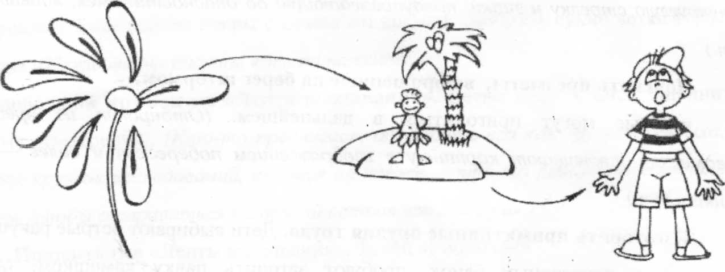

**Моряк:** Я, кажется, знаю, где этот остров. Немедленно начинаю спасательную операцию. Прощается с детьми.

***Воспитатель:*** Желаем тебе удачи!

Уточнение проблемы. Постановка задач. (Диалоговая беседа)

**Воспитатель:**  Мы сами будем проводить спасательную операцию. Хотите быть спасателями? . (ответы детей) Вы будете спасателями, а старшим руководителем.

Ой, ребят посмотрите, у цветика – семицветика остался один лепесток. Хотите попасть на остров? (ответ детей)

Давайте сядем правильно, выпрямим спинки, закроем глазки и проговорим слова: « Лети, лети лепесток через Запад на Восток, через Север, через Юг вазращайся сделав круг, лишь коснёшься ты земли быть по моему вели!

Хотим попасть на остров! Ребят посмотрите вот мы с Вами и на остраве.

- Что такое остров?

**Дети:** Это суша, со всех сторон окруженная водой.

**Воспитатель:**  Если вокруг нет людей, то как вы думаете, на какой остров попал герой?

**Дети:** На необитаемый.

***Воспитатель:*** А как вы думаете, какой климат на этом острове?

{Жаркий, т.к. нарисована пальма.)

**Воспитатель:** Что нужно сделать герою в первую очередь, чтобы выжить и дождаться спасателей?

**Дети:** Нужно:

а) найти воду для питья;

б) найти пищу;

в) построить жилье.

Определение конечного продукта.

**Воспитатель:** Что мы можем сделать, чтобы каждый, кто попадет в подобную ситуацию, не растерялся и выжил, пока не прибудут спасатели. {Обсуждают предложенные детьми варианты. )

**Воспитатель:** - Ребята, чтобы нам не запутаться и не забыть, что мы с вами будем выполнять во время спасения человека давайте каждый наш шаг изображать схемой, называется она « ЛЕНТА ВЫЖИВАНИЯ». ( Решают схематически изобразить последовательность действий в виде «Ленты выживания».)

Поэтапное решение проблемы.

- Ребята, как соблюдать осторожность на острове? Какую опасность мы можем встретить на острове? ( ответы детей).

Обследовать остров, соблюдая осторожность. Перечислить правила безопасного поведения. (Наклеивают в начало ленты картинку острова, фигурку человечка, рисуют полукруглую стрелку и знаки, предупреждающие об опасности: змея, ядовитый паук \ т.п.)

Поискать предметы, выброшенные на берег штормом.

- Ребята, на берег острова штормом выбросило предметы, которые могут пригодиться в дальнейшем. Давайте посмотрим и выберем те предметы которые пригодятся нам (Отбирают из предложенных: предметов; )

Придумать и зарисовать разные типы жилья.

- Ребята, а где же на необитаемом острове человек будет жить?

Зарисуйте пожалуйста жильё.

**(**Придумывают и зарисовывают?? виды жилья: шалаш, палатку, дом из прибрежных камней, землянку и т.п.)

- Какой вид жилья ближе, для острова. ( шалаш).

Давайте посмотрим и построим шалаш из материала. ( строят шалаш)

- Посуды на острове тоже нет. Из чего будет кушать наш человек?

Давайте посмотрим и найдем из найденных нами предметов на побережье то из чего может человек пить, есть. (Находят пластиковые бутылки, половинки кокоса, листьев и т.д. На «Ленту выживания» наклеивают картинку с посудой.)

Обсудить проблему поиска воды.

- Ребята, вокруг острова море, а можно пить морскую воду? ( ответы детей).

- Морская вода не пригодна для питья, нужно поискать родниковую или озерную воду. А если нет ни озера, ни ручья на острове, то какую воду можно использовать для питья и приготовления пищи? ( ответы

детей - Предлагают варианты: собрать дождевую воду или снег на вершине горы. **)**

**-** Да в этой ситуации нам может помочь, только дождевая вода. А вот и тучка давайте попросим дождя у тучки.

**Физминутка**

Туча, туча!

Что не льёшь? (раскачиваясь, переступать с ноги на ногу)

Подари нам, туча дождь! (присесть – встать)

Будем мы с тобой водиться.

Не жалей для нас водицы! (руки вверх – вниз)

- Можно ли такую воду сразу пить?

- Нет.

- Почему?

- Она грязная.

- Правильно ребята дождевая вода грязная, чтобы это увидеть давайте мы с вами пройдём к столу проведём фильтрацию воды.

**Проделывают опыт** пофильтрации дождевой воды или талого снега. Делают вывод, что и процеженную воду нужно обязательно прокипятить. Придумывают условное обозначение для данных операций. Приклеивают схему опытов.)

- Ребята, а чем же на острове человек будет питаться? ( ответы детей)

Найти пищу — поиск знакомых съедобных растений. Предложения детей: бананы, апельсины, орехи и т.п- ловля рыбы (руками, рубашкой или палкой с заостренным концом), сбор моллюсков, крабов, сбор птичьих яиц.( *На «Ленту Выживания» наклеивают рисунок с пищей).*

- А чем, же ребята вы будите ловить рыбу?

У нас есть палка, ракушки, камни которыми раньше затачивали палку.

Давайте и мы попробуем. ( ребенок показывает).

Изготовить примитивные орудия труда. Дети выбирают острые ракушки, камни, крышки от консервных банок, пробуют заточить палку камешком, {на «Ленту выживания» наклеивают рисунки лука, ножа, молотка и т.п.)

Добыть огонь. Приготовить пищу. Можно питаться вымытыми фруктами, знакомыми съедобными растениями, можно сварить рыбу в воде на костре или запечь в углях или песке, заварить чай, используя листья знакомых ягод и фруктов.

- Ребята, а как же развести огонь для приготовления пищи? ( ответы детей)

Предположения детей по разведению костра: найденная зажигалка, спички — просушить, через линзы очков направить солнечный луч на сухие травинки, добыть огонь трением, высечением искры с помощью кремня; собирать сухие ветки и растения для костра. (Наклеивают рисунок костра на ленту.)

Ребята наша ЛЕНТА ВЫЖИВАНИЯ заканчивается , значит мы все проблемные ситуации для спасения решили с Вами.( перечисление по ЛЕНТЕ ВЫЖИВАНИЯ)

Свободный кружок на «Ленте выживания».

- У нас на ЛЕНТЕ остался свободный кружок. Чем бы вы хотели его заполнить? ( ответы детей)

Детям предлагается заполнить его по своему усмотрению. (Кто-то предлагает отметить его как кружок отдыха; кто-то — как кружок исследований, купания на пляже, а кто-то решает построить плот или лодку, чтобы отправиться на другой остров или материк.)

« ЛЕНТА ВЫЖИВАНИЯ» - закончилась.

А что нам помогло построить ЛЕНТУ ВЫЖИВАНИЯ – ( ответ детей) ДРУЖБА!!!!

**Анализ занятия:**

**-** Ребята, ВыМолодцы! Мне понравилось как вы отвечали, находили решения и пути выживания. А вам понравилось занятие путешествие? Чем понравилось? А чем не понравилось? Большое Вам спасибо, вот мы с Вами и спасли человека.

Вы предложили построить лодку и переплыть на другой остров, давайте сядем в лодку и поплывём, « ЛЕНТУ ВЫЖИВАНИЯ» мы закончим презентацией

Презентация «Ленты выживания». Танец «Чунга - Чанга».